http://kttu.or.kr/
제13-188호 2019년 3월 26일(화)

2019년 1분기 노사협의회 개최
‘9to6 철저 이행 위한 관리 시행’ 등 6개 안건 심의·의결

KT노동조합과 회사는 3월 26일(화) 분당 사옥 17층 대회의실에서 1분기 정기 중앙노사협의회를 열고 ▲조합원 재무컨설팅 시행 ▲강북본부 생활관 철거에 따른 대처방안 강구 ▲5G 단말기 구매비용 지원 ▲9to6 철저 이행 ▲전산시스템 추가 차단 ▲통합리텐션팀 보조모니터 지급 등 총 6개의 노동조합 요구안건을 심의, 의결했다.
노동조합은 논의에 앞서 “상기 안건들은 노동조합 요구 이전에 회사가 선제적으로 챙겼다면 좋았을 것들”이라며 “향후 회사가 더욱 능동적으로 현장을 챙겨달라”고 주문했다. 이어 “만약 9to6 위반 사례가 발생할 시 관리자들을 강력히 문책해야 한다”고 강조 했다.
이어진 협의에서 노사는 조합원 재무컨설팅은 ‘19년 하반기 중으로 시행하기로 했으며 강북본부 생활관 철거에 따른 대처방안 강구와 관련해서는 ‘19년 6월 말까지 대체 시설 확보 노력하기로, 5G 단말기 구매비용은 지원(본인희망에 따라 개인명의로 전환한 직원에 한해 향후 법인명의로 재전환 불가)하기로 의결했다.
또한 9to6 철저 이행과 관련, 노사공동 근로시간 준수노력 및 철저관리를 시행키로, 전산시스템 추가 차단은 업무시간 외 COMOS 시스템 차단을 5월 중으로 완료하고, 통합 리텐션팀 보조모니터는 미보유자를 대상으로 ‘19년 5월 중 지급하기로 합의했다.
노동조합과 회사는 3월 26일(화) 분당사옥 16층 회의실에서 2019년 제1차 사내근로복지기금 협의회를 열고 △2018년 사내근로복지기금 결산보고 △2019년 사업계획서 및 예산 등 2개 안건을 심의, 의결했다.
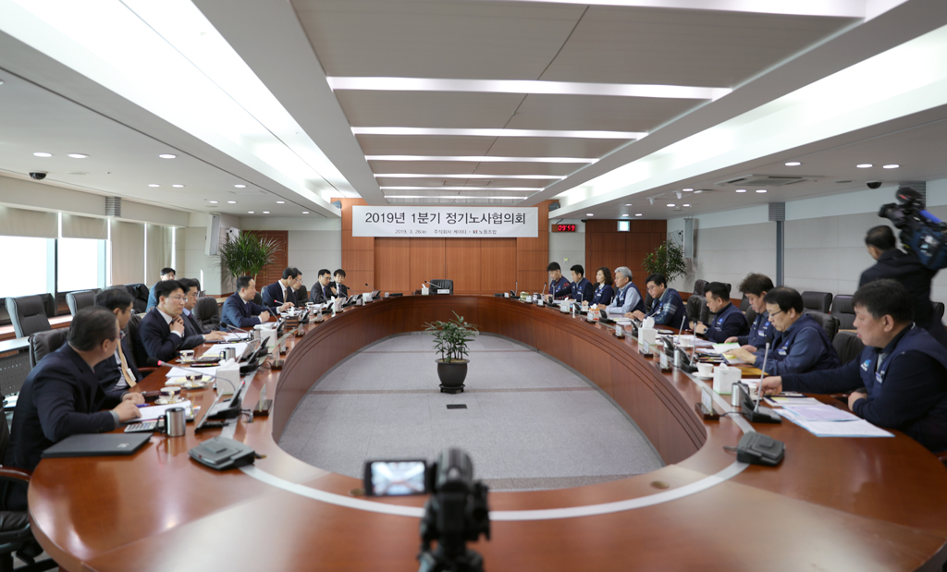
2019년 사내근로복지기금 협의회 열려
